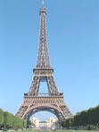
Туристическое агентство
«ВОЯЖ».
Программа трехдневного пребывания во Франции.
«Я обожаю Нормандию».
Омск – Париж – Кан – Омск.
Paris – Caen.
2.11.09-5.11.09
1 – й день. 02.11.09.
I. 7.30 - Вылет из Омска
8.05 - Прибытие в Москву
10.30 - Вылет из Москвы
12.30 - Прибытие в Париж в аэропорт имени Ш. де Голя (время местное).
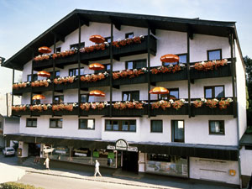
II. 13.30 - Заселение в отель
Hotel Darcet (от 45€)
Адрес: 75017, Франция, Париж, 4 улица Дарсэ.
- Гостиница “Darcet” расположена в одном из престижных кварталов Парижа, между Монмартром, парком Монсо и вокзалом Сен-Лазар. В гостинице 5 этажей. Номера имеют душ, телевизор, телефон, локальную сеть, открывающиеся окна, сейф, фен, бюро.
III. 14.00 – 15.00 - Обед.
IV. 16.00 – 18.00 - Экскурсия по городу «Студенческий Париж».
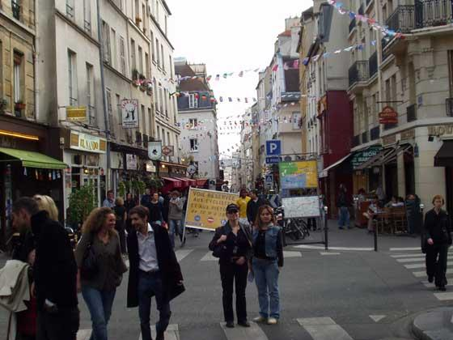
- Знакомство с Латинским кварталом: прогулка по бульвару Сэн Мишель, посещение университета Сорбонна, острова Ситэ, Собора Парижской Богоматери. Главная артерия Латинского квартала – это широкая улица с большими зданиями, кинотеатрами, уличными кафе издавна считается студенческой.
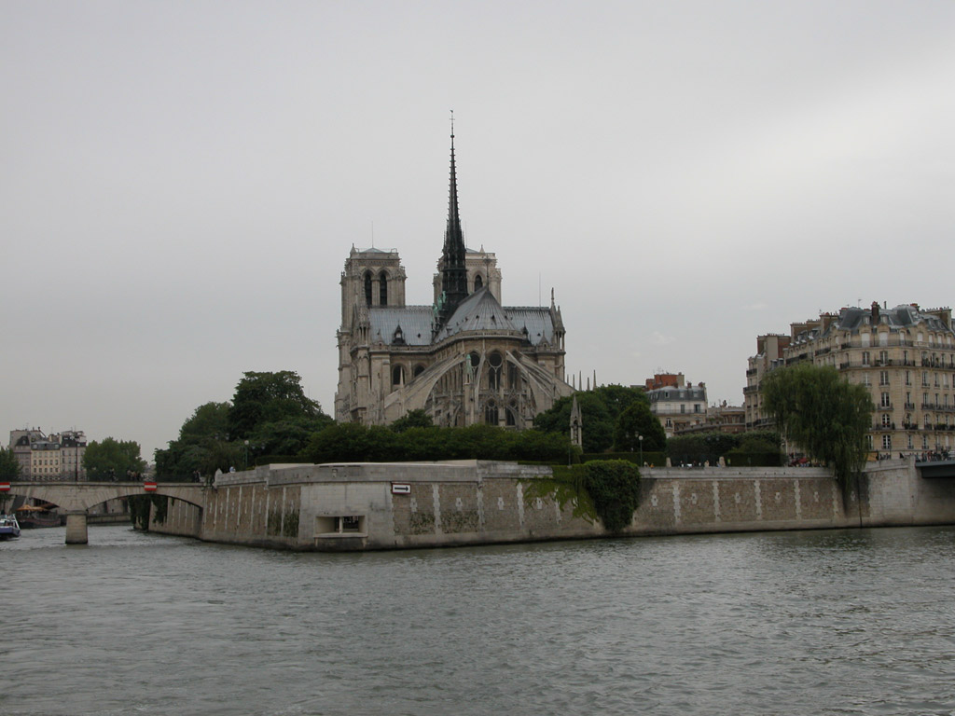
V. 19.00 – 19.30 - Ужин.
VI. 21.00 – 23.00 - Вечерняя прогулка по Сене на прогулочном теплоходе, во время которой можно будет полюбоваться такими достопримечательностями как Эйфелева башня, Лувр, Собор Парижской Богоматери.
2 – й день. 03.11.09
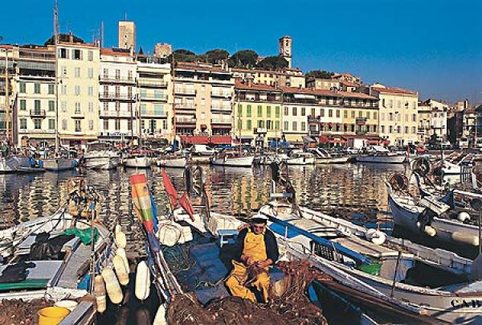
I. 08.00 – 08.30 - Завтрак.
II. 09.00 - Отъезд на автобусе в г.Кан.
III. 12.00 - Поселение в университетском городке
Адрес: Residence Universitaire Le Tilleuls
23 avenue de Bruxelles B.P.5153-14070 Caen Cedex 5.
Обслуживание в университетском ресторане «А»:
Завтрак 07.00 – 09.00
Обед 11.30 – 13.30
Ужин 18.30 – 20.00
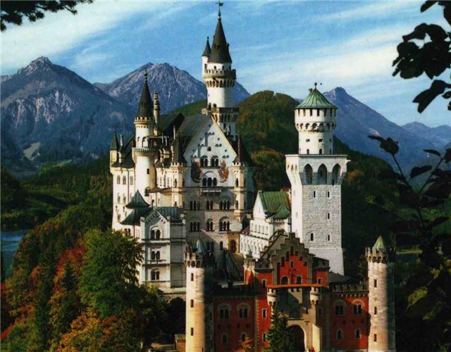
IV. 14.00 – 18.00 Обзорная экскурсия по городу:
- Замок
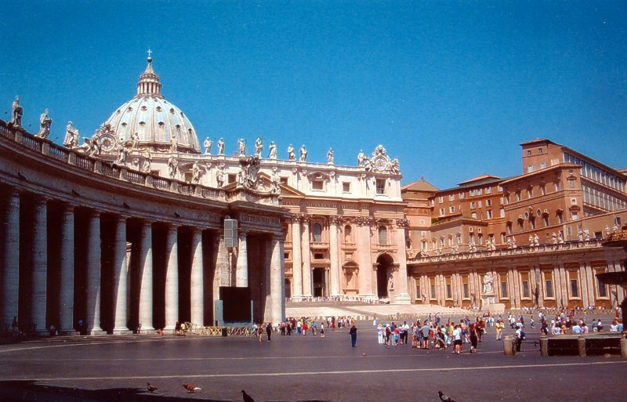
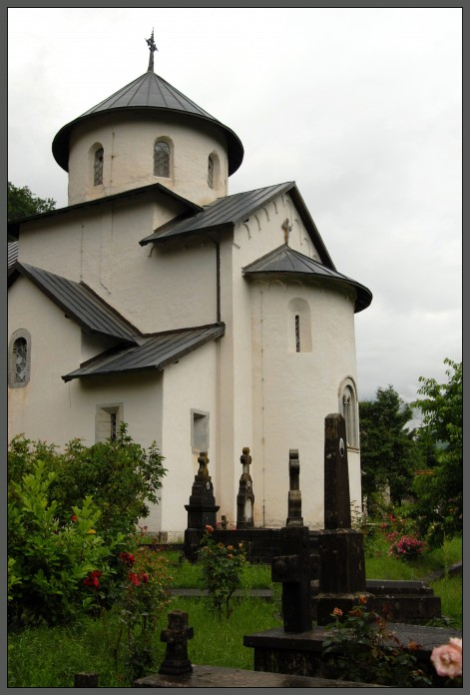
- Мемориал г.Кана
- Площадь и Собор святого Петра
- Мужской и женский монастырь
V. 19.00 – 19.30 - Ужин
VI. 20.00 – 23.00 - Вечер знакомства в кафе “Oxigene”.
3-й день. 04.11.09
I. 08.00 – 08.30 - Завтрак
II. 09.00 – 18.00 - Экскурсия в г.Руан
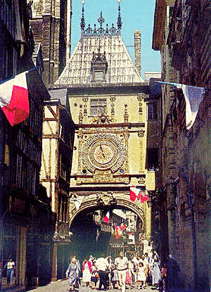
- Прекрасный город – столица Верхней Нормандии – расположен на правом берегу р.Сены. Город – порт. Город богатый готическими строениями, историческими событиями.
- Посещение Руанского собора.
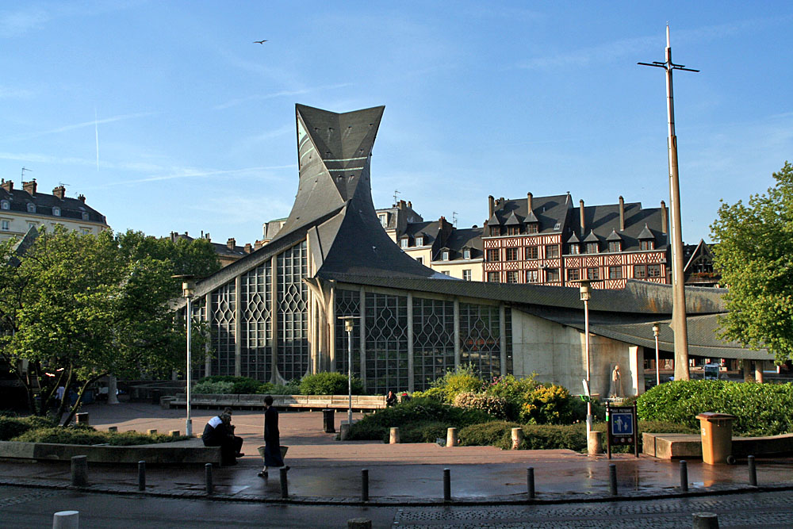
- Прогулка от Соборной площади по пешеходной улице Старого Руана до арки со средневековыми часами.
- Обед. Панье – репа.
- Посещение музея Жанны Д’ Арк и церкви Жанны Д’ Арк на площади Вьё Марше.
III. 19.00 – 19.30 - Ужин.
IV. 20.00 – 24.00 - Дискотека в кафе “Oxigene”.
4 – й день. 05.11.09
I. 08.00 -08.30 - Завтрак
II. 09.00 – 12.00 - Посещение Мон – Сен – Мишель
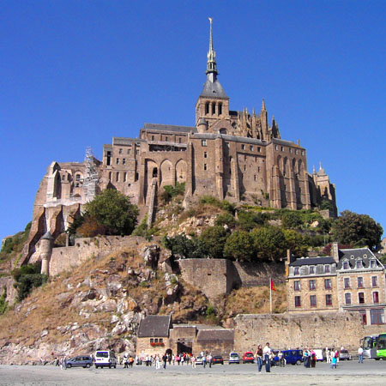
- Мон – Сен – Мишель – восьмое чудо света. Небольшой скалистый остров, превращенный в остров – крепость. Самое популярное туристическое место в Нормандии.
III. 12.30 – 13.30 - 0бед. Панье – репа.
IV. 14.00- Отъезд в Париж, в аэропорт Ш. де Голля.
V. 16.05 - Вылет из Парижа
5 – й день. 06.11.09
06.15 - Прибытие в г.Омск.

Спасибо за то, что воспользовались услугами агентства «Вояж»
Мы откроем вам весь мир!

Адрес: ул. 20 Партсъезда, 48
Тел. 64 – 23 – 74
E – mail: www.voyage.ru

